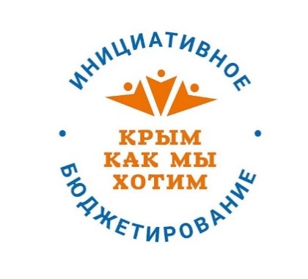
Общее собрание жителей
состоится 28 февраля 2022 года в 17 ч.00 м. по адресу: ул. Гагарина, 33. (Зиминский сельский совет), с. Зимино, Раздольненского района Республики Крым. Более подробную информацию об участии в проекте инициативного бюджетирования можно получить в Администрации поселения по телефону +7(978) 759-76-20 либо на сайте - https://www.зиминское-сп.рф
Именно Ваше мнение будет учтено при проведении общего собрания!

